中大门E贸易新馆开幕
根据2017年7月28日首届全球跨境电子商务大会形成的《郑州共识》，组委会决定“全球跨境电子商务大会”永久落户郑州，永不落幕的跨境E贸易进出口博览会应运而生。
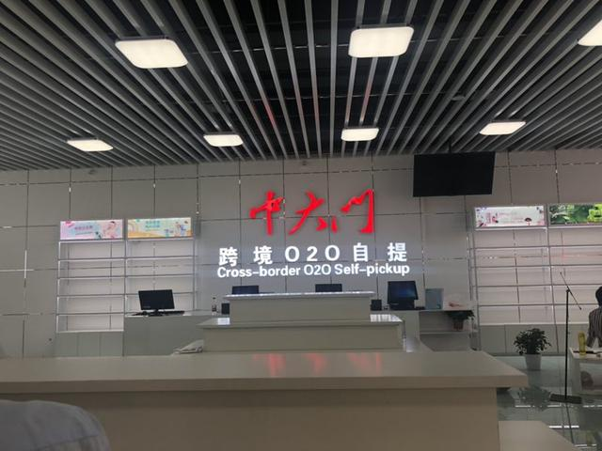
中大门E贸易新馆秉承“买全球，卖全球”宗旨，以“跨境电商助力世界贸易创新发展”为主题，突出创新性、国际性、实效性，将展示新型贸易业态和监管创新成果，提供跨境电商及国内进出口企业交流合作机会，提供跨境电商从供应链到交易链的全链条服务，打造完整的跨境新商业新经济生态圈。
2018年5月10日，中大门E贸易新馆即将盛大开幕，总建筑面积8.9万平方米，由数字国际贸易新商业新经济展区、国际桥梁-全球进口精品展区、中国大门-中国及河南出口良品展区、以人为本-国际亲子主题区和O2O新零售体验区五个区域组成。
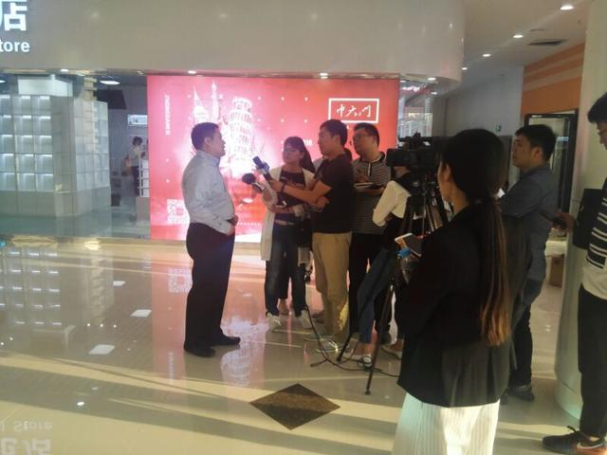
数字贸易新商业新经济区通过声光电等前沿技术，融合突出全媒体效果，体现跨境电商行业的智能化、信息化、数字化和多场景交易模式。该区域汇集了国内外知名的跨境电商代表性企业。包括连续3年中国跨境电商销量冠军网易考拉、全国食品电商行业的龙头老大中粮我买网、全球最大的消费类口碑库和社区电商平台，“大众创业、万众创新”的典范小红书、母婴电商企业的代表，自主创新品牌“兔头”的缔造者蜜芽，由日本供应商直接进驻，将爆红的日本产品带入中国的B2B2C模式采购平台豌豆公主，以及全国首家成功试点跨境O2O现场自提模式，发源于河南本土、立志于成为跨境新零售全球领军企业的中大门。
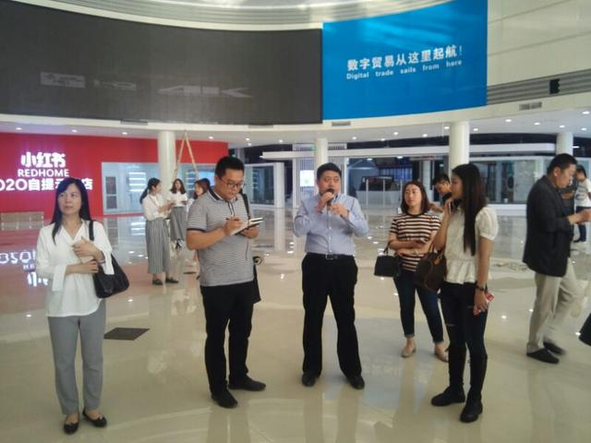
全球进口精品展示区由G20精品展区和“一带一路”精品展区组成。用不同的特装建筑风格分区展示欧洲区、美洲区、亚洲区、澳洲区1500余个品牌的20000余种商品，涵盖轻奢、珠宝、美妆、母婴、保健、服装鞋包、家居生活、红酒、食品等八大品类，全面展示五大洲商品、文化及风土人情。例如美国馆的E brand USA，泰国馆的TGM等供应商都是本产区最大的综合供应链企业之一。
进口红酒区是中西部地区最大的红酒集散地，汇聚了法国、美国、澳大利亚、智利等红酒主产国数十个酒庄的数千种世界名优红酒。
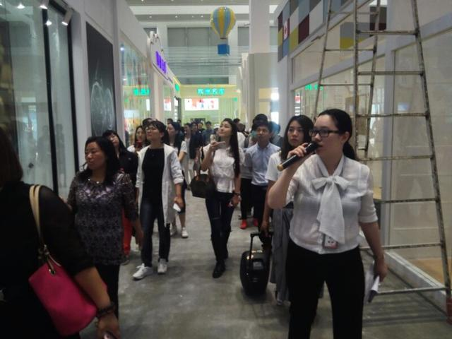
中国良品区是打开“中国制造乃至中国创造”通向世界的大门，包括中国125个县出口电商特产，融“电商扶贫、出口扶贫、精准扶贫”为一体的“大农网”、“大茶网”出口电商平台，来自革命圣地延安的特产品牌“黄土情”，集合双汇、鲜易网、雏鹰等知名生鲜供应链企业的出口生鲜冷链区;以及许昌瑞贝卡假发、孔家钧瓷、平舆出口红木家具及藤编、出口服装等河南极具特色的出口企业。而本次入驻展馆的美国eBay计划在今年首次在其网站上打造“河南出口良品”专区，助力河南产品走向世界
儿童是祖国的未来和希望，国际亲子主题区，以人为本，将儿童的全方位服务和体验作为最高整合原则。区域内涵盖了来自世界各地的童装玩具，益智早教，儿童游乐以及亲子DIY体验等众多服务项目，让中国孩子赢在起跑线上
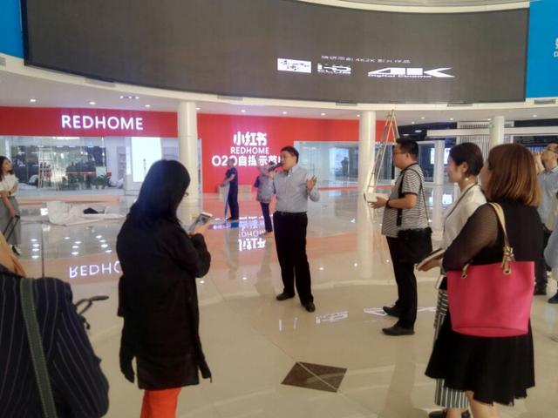
O2O新零售体验区即中大门3号馆，作为河南本土培育出的跨境电商公共性交易平台，中大门3号馆2017年8月8日开业，是国内首家跨境O2O新零售综合体，建筑面积3万㎡，共上下两层。该场馆有三大创新特点：一馆多业态(集进口百货、商超，书店文化、生鲜体验、餐饮娱乐、平行进口车、跨境医美多业态为一体);一馆多模式(融合跨境展示交易、自贸区展示展销、一般贸易完税模式、免税店模式等)和跨境020现场自提，给顾客提供了丰富和高品质的消费体验。

